林 业 信 息

第7期

加查县林业局 2019年2月22日
加查县林业局进行义务植树前期准备工作
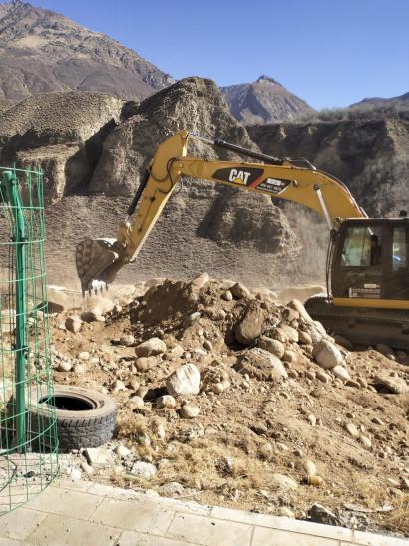
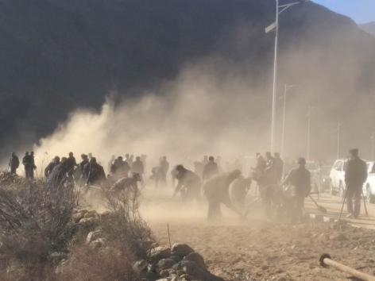
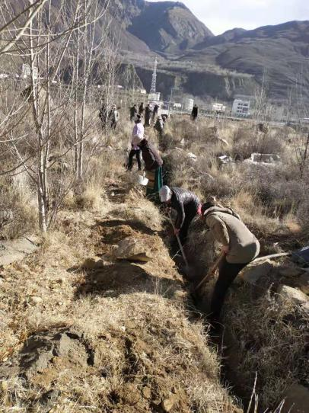
2月20日开始，加查县林业局组织林业干部职工、护林员约150余人，在县城周边的2019年雅鲁藏布江边义务植树点进行土地平整、灌溉管道铺设、挡墙修建、预先挖坑等前期准备工作。
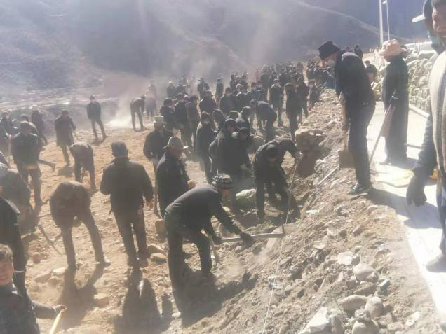
参加前期准备工作的林业干部职工、护林员在现场通过挖掘机进行初步的土地平整后，再依靠干部职工和护林员人力搬走较大的石块，一点点挖掘坑道埋设供水灌溉管线，修建防护挡墙，挖掘树坑，现场人头攒动、热火朝天，在尘土和江风中挥汗如雨，每天刚刚天亮就入场，天黑过后才收工，抢时间赶进度，确保义务植树准备工作顺利完成，现准备工作仍在进行中。

